省级精品资源共享课程建设项目申报书
（本科）

推荐单位 西安建筑科技大学
课程学校 西安建筑科技大学
课程名称 建设法规
课程类型 □公共基础课 ■专业基础课 □专业课 □其他
所属一级学科名称 土木工程
所属二级学科名称 土木工程
课程负责人 黄 莺
填报日期 2015.04.20

陕西省教育厅制
2015年1月
填 写 要 求

1．以word文档格式如实填写各项。
2．表格文本中外文名词第一次出现时，要写清全称和缩写，再次出现时可以使用缩写。
3．有可能涉密和不宜大范围公开的内容不可作为申报内容填写。
4．课程团队的每个成员都须在“2.课程团队”表格中签字。
5．“8.承诺与责任”需要课程负责人本人签字，课程建设学校盖章。
  - 课程负责人情况
基本情况 | 课程负责人 | 黄莺 | 性 别 | 女 | 出生年月 | 1979年11月
 | 最终学历 | 博士研究生 | 专业技术职务 | 副教授
 | 学位 | 工学博士 | 行政职务
 | 所在院系 | 土木工程学院
 | 通信地址（邮编） | 710055
 | 研究方向 | 土木工程
 | 是否曾获省级  精品课程称号 | 否 | 曾获省级精品  课程称号年份 |  | 原省级精品  课程负责人
教学情况 | 现课程负责人近三年讲授本课程情况；近五年来讲授的主要课程（含课程名称、课程类别、周学时；学生届数及学生总人数）（不超过五门）；承担的实践性教学任务（含实验、实习、课程设计、毕业设计/论文，学生总人数）；主持的教学研究课题（含课题名称、来源、年限）（不超过五项）；作为第一署名人在国内外公开发行的刊物上发表的教学研究论文（含题目、刊物名称、时间）（不超过五项）；获得的教学表彰/奖励（不超过五项）；主编的省部级及以上规划教材、获奖教材（不超过五项）：  1. 近三年讲授本课程情况  课程类别 周学时 每届总学时 届数 学生总人数  专业基础课 4 32 2 120  2. 近五年来讲授的主要课程  课程名称 课程类别 周学时 学生届数 学生总人数  FIDIC合同施工条件 专业基础课 2 2 154  工程经济与项目管理 专业基础课 4 4 240  土木工程施工 专业课 4 2 130  工程概预算 专业基础课 4 2 164  工程项目管理 专业基础课 4 3 111  3. 承担的实践性教学任务  实践性教学任务名称 学生总人数  施工技术课程设计 196  施工组织课程设计 196  生产实习 141  毕业设计 18  工程项目管理课程设计 42  4. 主持的教学研究课题  （1）“建设法规”单元课程的开发与多种教学方法的融合, 西安建筑科技大学校级教改项目，2015.1-2016.12  （2）“工程经济（学）”应用性教学环节研究，西安建筑科技大学土木工程学院教改项目，2010.6-2011.6
（3）“建设法规课程教学方法研究” 西安建筑科技大学土木工程学院教改项目，2009.6-2010.6
5. 教学研究论文
土木工程专业实践性教学的探讨，建筑结构。
6. 获得的教学表彰/奖励
（1）参与建设的“土木工程施工”精品课程建设，获省级精品课程称号；
（2）参与建设的“工程经济与项目管理”课程获省级精品课程；
（3）参与建设的“工程概预算”课程获校级精品课程、省级精品资源共享课程。
7. 主编教材
（1）建设法规，科学出版社，2015.6（排版印刷中，即将出版）
（2）土木工程专业课程设计，冶金工程出版社，2012.2
（3）全国二级建造师执业资格考试用书 机电工程管理与实务，中国建筑工业出版社，2011.3
（4）土木工程施工组织，冶金工程出版社，2009.2
学术研究 | 课程负责人近五年来承担的学术研究课题（含课题名称、来源、年限、本人所起作用）（不超过五项）；在国内外公开发行刊物上发表的学术论文（含题目、刊物名称、署名次序与时间）（不超过五项）；获得的学术研究表彰/奖励（含奖项名称、授予单位、署名次序、时间）（不超过五项）：  1.承担的学术研究课题  （1）地铁建设项目火灾风险动态阈值数据库及预警决策系统研究，国家自然科学基金青年基金，2014.1-2016.12，项目负责人  （2）西部地区地铁项目施工安全风险实时监控评估，校科技基金，2012.7-2014.6，项目负责人  （3）在役工业建筑物再利用危机管理模式研究，国家自然科学基金面上项目，2013.1-2016.12，主要参与人  （4）全国一级建造师执业资格考试专业工程管理与实务科目计算机网络阅卷及管理系统测试及研究，建设部自然科学项目，2011.10-2012.10，主要参与人  2. 发表的学术论文  （1）Elastic flexural and torsional buckling behavior of pre-twisted bar under axial load，Structural Engineering and Mechanics，2/3，2014.12  （2）The Subjects of Building Fire Risk Management and Analysis of their Correlation，Advanced Materials Research，1/3，2011.9  （3）The Finite Element Model Study of the Pre-twisted Euler Beam，Advanced Materials Research，1/3，2012.3  （4）Elastic Flexural-Torsional Buckling Behavior of Pre-twisted Bar under Axial Pressure，IEEE Computer Society，1/2，2011.7  3. 获得的学术奖励  参与住房和城乡建设部注册建造师执业资格相关工作，被评为住房和城乡建设部优秀命题专家。
2．课程团队
课程团队结构 | 姓名 | 性别 | 出生年月 | 专业技术  职务 | 学科专业 | 在本课程中  承担的工作 | 签字
 | 徐雷 | 男 | 1970.09 | 副教授 | 土木工程 | 主讲教师、教学方法研究
 | 赵平 | 女 | 1967.04 | 教授 | 土木工程 | 主讲教师、教学大纲规划
 | 许效民 | 男 | 1960.06 | 副教授 | 土木工程 | 主讲教师、实践性教学建设
 | 张成中 | 男 | 1973.03 | 副教授 | 土木工程 | 主讲教师、实践性教学建设
 | 胡长明 | 男 | 1963.07 | 教授 | 土木工程 | 教学大纲规划
 | 李慧民 | 男 | 1954.11 | 教授 | 土木工程 | 教学大纲规划
 | 蒋红妍 | 女 | 1974.09 | 副教授 | 土木工程 | 教学方法研究
 | 王建平 | 男 | 1964.08 | 教授 | 土木工程 | 实践性教学建设
 | 陈旭 | 男 | 1974.02 | 副教授 | 土木工程 | 实践性教学建设
 | 赵楠 | 男 | 1980.01 | 讲师 | 土木工程 | 主讲教师、实践性教学建设
 | 樊胜军 | 男 | 1972.04 | 讲师 | 土木工程 | 主讲教师
 | 郭宏竹 | 女 | 1978.05 | 讲师 | 土木工程 | 主讲教师
 | 田卫 | 男 | 1986.01 | 讲师 | 土木工程 | 主讲教师
 | 梅源 | 男 | 1983.03 | 讲师 | 土木工程 | 主讲教师
课程  团队  整体  素质  及青  年教  师培  养 | 课程团队（含优秀的教育技术骨干和行业背景专家）的知识结构、年龄结构、学缘结构、师资配置情况、近五年培养青年教师的措施与成效：  课程团队的知识结构基础扎实、结构合理且具有跨学科的特点。团队成员中包括博士、硕士研究生导师8人，10人具有博士学位，多名教师拥有国家一级注册建造师、造价工程师、监理工程师等资格证书，团队成员均具有从事工程实际技术及管理工作的丰富经验。本教学团队的主要成员先后主持和参与1项国家级精品课程、3项省级精品课程和4项校级精品课程的建设工作，并主持参与多项教学改革研究项目，具有丰富的课程建设和教学改革经验。例如课程负责人黄莺老师具有工学博士学位，曾作为国内青年骨干访问学者在东南大学访问学习、作为国外访问学者在美国俄亥俄州立大学（Ohio State University）研修，专业基础知识扎实宽广，对国内外本专业课程的发展和教学改革进展有深刻的了解；曾负责参与我国注册建造师等资格考试的大纲及考试用书编写、继续教育教材编写以及组织阅卷等工作，对我国执业资格法律制度的历史沿革和建设任务有着独到的理解。徐雷老师具有土木工程专业与法律专业两个方向系统学习的知识背景，其知识结构跨学科且具有较强的交叉性。赵平、李慧民、胡长明三位教师为省级精品课程的课程负责人且主持过多项教学改革项目，具有丰富的教学和教改经验。许效民、陈旭老师曾先后担任西安市多家房地产企业领导职务，对项目策划、招投标以及合同管理有着较丰富的工作经验。樊胜军、赵楠、田卫等教师已取得国家一级注册建造师执业资格，曾负责、参与多项高等学校和房地产工程的项目管理及合同管理工作，工程实践能力较强。  如上所述，教学队伍的知识结构合理，且富有交叉性、强实践的特点，为“建设法规”课程的建设以及培养懂技术、懂管理、懂法律的复合型的土建类人才打下了良好而坚实的基础。  教学队伍的老、中、青年教师搭配合理，其中45岁以下中、青年教师占总人数的60%。队伍中既有学术带头人又有教学骨干，拥有教授4人、副教授6人，具有高级职称的教师占到团队总人数的三分之二。教学团队的开拓意识、创新意识较强，对实施教学改革的愿望也比较强烈，专业配备齐全，有利于充分发挥中年教师教学经验丰富、青年教师思想活跃且善于接受新知识新方法，能够满足课程建设中的教材编著、教学课件开发、教学方法改革、实践性教学、多媒体制作等各个教学环节的具体要求。该课程教学队伍配置合理，年龄结构和师资配置等方面均较为理想。  图1 教学团队年龄结构 图2 教学团队职称结构  课程的教学团队非常重视教学梯队的建设，注重年轻教师的培养，在教学实践工作中要求严格，已形成一支学术造诣较高、结构合理、人员稳定、水平较高、教学效果良好的教师队伍。在教学团队建设中注重发挥传帮带作用，每位教授或副教授都有指导年青讲师的具体培养任务。近五年来教学团队2人顺利晋升为教授、3人晋升为副教授、2人晋升为讲师，从一个侧面反映了教学团队梯队建设的成果。该课程教学团队中各位教师的教学态度认真，注重教学法研究。团队中既有在学校青年教师讲课竞赛中脱颖而出的新秀，也有在省级、校级精品课程建设方面取得成绩的学术带头人及教学骨干。教学团队注重对外教学交流，派出青年教师进行国内访学1人次，国外访学2人次，积极借鉴国内外同类学科院校的教学方法和教学手段。在搞好教学工作的同时，团队成员还注重本学科的科研工作，目前主持国家自然科学基金项目6项，承担省部级科研课题多项，近5年在各种刊物上发表了论文200余篇，出版了各类教材著作20余部，取得了可喜的成绩。  该教学团队的每名成员均具有较强的事业心，勤于钻研，善于思考，积极开展教学改革是这一教学团队的总体特征。整个团队关系和谐，凝聚力较强。
教学  改革  与研  究 | 近五年来教学改革、教学研究成果及其解决的问题（不超过十项）：  （1）“建设法规”单元课程的开发与多种教学方法的融合, 西安建筑科技大学校级教改项目，负责人：黄莺，起止时间：2015.1-2016.12  （2）“工程经济（学）”应用性教学环节研究，西安建筑科技大学土木工程学院教改项目，负责人：黄莺，起止时间：2010.6-2011.6  （3）“土木工程施工”省级精品课程建设、省级精品资源共享课程建设，陕西省教育厅，负责人：胡长明  （4）“工程概预算”校级精品课程建设、省级精品资源共享课程建设，陕西省教育厅，负责人：赵平  （5）《建设法规》校级规划教材，负责人：赵平，2013年  （6）“土木工程施工课程教学模式的改革与时间”校级教育教学改革项目，负责人：赵楠，2011.01-2012.12  （7）《土木工程施工》校级重点教材建设，负责人：胡长明，2014年  （8）“土木工程施工”重点课程建设，负责人：胡长明，2014年  （9）《土木工程施工组织》校级优秀教材，主编：赵平，2015年

3．课程建设
详细介绍课程持续建设和更新情况：
建设法规课程于2008年获批为西安建筑科技大学校级精品课程，自精品课程建设以来，课程团队立足自身实际，积极推进教育教学改革，凝练课程特色，打造一支学术造诣深厚、教学经验丰富、教学特色鲜明的课程教学团队；深化课程体系改革，持续更新课程内容，使之能够涵盖课程相应领域的基本知识、基本概念、基本原理、基本方法、基本技能、典型案例、综合应用、前沿专题、热点问题等内容，具有基础性、科学性、系统性、先进性、适应性和针对性；课程紧密结合实际教学需要，以服务课程教与学为重点，以课程资源的系统、完整为基本要求，以资源丰富、充分开放共享为基本目标，注重课程资源建设的适用性和易用性。
（1）持续更新教学理念和教学手段，坚持工程教育与素质教育并重，提高教师工程素养，立足工程实践，教学团队先后选派4名青年教师在工程建设岗位挂职实训，以西安建筑科技大学草堂校区建设、西安建筑科技大学幸福校区建设等大型工程项目为依托，广泛收集工程一线资料，丰富教学内容。
（2）以“卓越工程师教育培养计划”试点院校为契机，贯彻落实《国家中长期教育改革和发展规划纲要（2010-2020年）》和《国家中长期人才发展规划纲要（2010-2020年）》重大改革举措，促进我国由工程教育大国迈向工程教育强国，培养目标定位于造就创新能力强、适应经济社会发展需要的高质量工程技术人才，为国家走新型工业化发展道路、建设创新型国家和人才强国战略服务，促进高等教育面向社会需求培养人才，全面提高工程教育人才培养质量。
（3）积极贯彻“卓越工程师教育培养计划”土木工程专业培养方案所提出的知识结构体系，按照高等学校土木工程本科指导性专业规范的要求，结合近期颁布的建设工程领域法律法规，编写了新版教材。教材全面涵盖课程的基本知识体系，注重基本概念、基本原理、基本方法、基本技能的讲授，提供了典型案例和方案的计算实例，囊括了本课程综合应用、前沿专题、热点问题等内容，满足了“卓越工程师教育培养计划”土木工程专业培养方案所提出的要求，受到教师和学生的一致好评。
（4）积极申报质量工程教学改革项目，结合课程建设和课程团队建设，组织青年教师对已获准的国家级精品资源共享课进行调研，认真对比找差距，悉心分析学先进，进一步凝练学科特色，提高课程建设水平，课程团队先后主持和参与建设多门省级精品资源共享课程，并积极申报国家级精品资源共享课，2011年我教学团队被评为省级优秀教学团队。
（5）依托建设法规精品课程网站和系列扩展网络资源平台，开拓学生视野，启发学生自主学习、主动学习的兴趣，紧跟本学科、本专业前沿，及时向学生介绍国内外最新修订和颁布的建设领域的法律、法规和规章制度，努力实现教学前瞻性，使学生具备国际视野。
（6）选派青年教师赴美国俄亥俄州立大学、澳大利亚新南威尔士大学、东南大学访问学习，通过盯课、盯课题，学习知名高校的先进教学方法、教学理念和教学手段，积极引进案例式教学、讨论式教学、项目法教学等先进教学模式，提高教学质量，深受学生的认可和肯定。
（7）积极参加学术会议交流，利用参加学术交流的契机，充分实现与兄弟院校资源共享，及时收集最新的教学新理念和新方法，形成系列工程案例资源体系，及时丰富工程案例资源体系。

4．课程内容
课程的内容、结构、知识点、课时等方面的组织安排：
以自编《建设法规》为教材，该教材在突出理论基础的同时，在每章专设案例一节，并扩充国际承包领域法律、惯例，涉及的内容更完整、实用，具有广泛性和前沿性，能更好地培养现阶段土木工程领域人才。
第1章 建设工程法规概述（2课时）
内容：建设工程法规体系介绍，建设工程法规的概念，建设工程法规的构成，建设工程法规的实施。
基本要求：理解建设工程法规的概念，了解建设工程法规体系的构成，理解建设工程法规实施的具体表现形式。
重点：建设工程法规的概念，建设工程法规的实施。
难点：建设工程法规的实施。
第2章 建设工程程序法规（2课时）
内容：工程建设程序的概念，工程建设程序阶段的划分，工程建设前期阶段工作内容，工程建设实施阶段及保修阶段内容。
基本要求：了解工程建设的程序及相互关系，理解各建设程序环节的重点工作及任务，理解并掌握工程建设实施中的主要工作，了解保修任务与常见工作内容。
重点：工程建设程序阶段的划分，建设程序各阶段之间的相互关系。
难点：工程建设程序阶段的划分。
第3章 建设工程许可和执业资格制度（4课时）
内容：建设工程从业单位资质的划分，建设工程从业专业技术人员执业资格相关制度， 各种工程建设专业技术人员执业资格类型及任务。
基本要求：掌握建筑业从业单位资质的划分，理解确立工程建设执业资格制度的意义， 掌握注册结构工程师、监理工程师、建造师的概念及注册制度，理解项目经理概念及资质划分，了解关键岗位从业资格。
重点：建筑业从业单位资质的划分，建设工程从业专业技术人员执业资格概念，结构工程师及监理工程师、建造师的注册与执业内容。
难点：工程建设前期准备工作的内容。
第4章 城乡规划法规（2课时）
内容：城乡规划的基本概念，城乡规划的立法现状及适用范围，城乡规划实施的原则，规划许可制度，城乡规划的修改，城乡规划的监督检查。
基本要求：了解城乡规划的立法现状及适用范围，了解城乡规划的修改，了解城乡规划的监督检查，理解城乡规划实施的原则，掌握规划许可制度。
重点：城乡规划实施的原则，规划许可制度。
难点：城乡规划实施的原则，规划许可制度。
第5章 建设工程发包与承包法规（4课时）
内容：工程发包与承包的概念，工程发包与承包的方式，建设工程发包与承包的一般规定，建设工程招标的概念、原则、种类，招标人规定，招标方式的划分，招标的基本规定与要求，投标人的概念，投标人应具备的条件，投标要求，开标的概念，开标规定，评标与评标委员会的概念，中标通知书的概念及法律意义。
基本要求：理解工程发包与承包的概念，了解工程承包的两种方式，理解建设工程发包与承包的一般规定。，理解建设工程招标的概念与原则，了解建设单位自行招标应具备的条件，掌握招标项目应具备的条件，掌握公开招标与邀请招标的区别。，掌握投标文件的编制基本要求，理解开标与评标的概念，了解评标的相关规定，理解中标通知书的法律作用。
重点： 工程招标与投标的概念，公开招标与邀请招标的区别，投标文件编制的基本要求，中标通知书的概念与法律作用。
难点：招标、投标及中标通知书的法律地位，评标办法内容。
第6章 建设工程勘察设计法规（2课时）
内容：工程建设勘察设计法规概述，设计文件的编制与实施，施工图设计文件的审查，工程建设勘察设计法律责任，工程建设勘察设计的监督管理。
基本要求：了解工程建设勘察设计法规概述，了解设计文件的编制与实施，掌握施工图设计文件的审查，掌握工程建设勘察设计法律责任，熟悉工程建设勘察设计的监督管理。
难点：工程建设勘察设计法律责任及工程建设勘察设计的监督管理。
第7章 建设工程监理法规（3课时）
内容：工程建设监理的概念，工程监理的原则，强制监理的范围，工程监理工作的程序，工程监理的内容，工程监理各方的关系，业主的权利与义务，监理单位的权利与义务，承包商的权利与义务。
基本要求：理解工程建设监理的概念，理解工程建设监理的原则，了解强制监理的范围，理解工程监理各阶段的内容与工作，理解并掌握业主、承包商、监理单位三方之间的法律关系，理解业主的权利与义务，掌握监理单位的权利与义务，理解承包商的权利与义务。
重点：监理的概念与原则，工程建设监理各方的关系，监理单位的权利与义务。
难点：监理工作的程序，监理、业主、承包商三方之间的关系。
第8章 建设工程安全生产法规（3课时）
内容：工程建设安全生产概念，工程建设安全的责任制度与内容，工程安全保障制度，工程施工现场的安全保障制度，工程建设重大事故的调查处理制度。
基本要求：理解并掌握工程建设安全生产概念，理解安全责任制度，理解工程建设安全的教育制度，理解工程建设安全的劳动保护制度，了解未成年工和女职工的特殊保护，理解工程施工现场的安全保障制度，了解工程建设重大事故的调查处理制度。
重点：安全生产概念，工程建设安全的责任制度内容，工程施工现场的安全保障制度。
难点：安全与生产的辩证关系，工程建设安全制度的内容与执行。
第9章 建设工程质量管理法规（3课时）
内容：建设工程质量管理法规概述； 建设工程质量政府监督管理制度；工程建设各方主体的质量责任与义务；建设工程质量保修制度；质量管理体系认证制度；国外工程质量管理法规简介。
基本要求：了解建设工程质量管理法规概述； 熟悉建设工程质量政府监督管理制度；掌握工程建设各方主体的质量责任与义务；掌握建设工程质量保修制度；了解质量管理体系认证了解制度；国外工程质量管理法规简介。
重点：工程建设各方主体的质量责任与义务；建设工程质量保修制度。
难点：工程建设各方主体的质量责任与义务。
第10章 建设工程合同管理法规（4课时）
内容：建设工程合同的概念，建设工程合同的特征，建设工程合同签订的原则，建设工程合同签订的程序，建设工程合同的主要内容，缔约过失责任内容，建设工程合同履行的原则，合同履行中的抗辩权内容，合同担保方式，建设工程合同的变更，建设工程合同索赔的概念，合同索赔的成因与处理。
基本要求：理解建设工程合同的概念，了解建设工程合同的特征，了解建设工程合同签订的原则，了解建设工程签订的程序，理解建设工程合同的主要内容，了解缔约过失责任内容，理解建设工程合同履行的原则，理解建设合同履行中的抗辩权内容，了解合同担保方式，理解建设工程合同的变更，理解工程合同索赔的概念、成因。
重点：建设工程合同的概念，建设工程合同签订的原则，建设工程合同的主要内容，建设工程合同的履行原则，建设工程合同的变更，建设工程合同索赔的概念。
难点：建设工程合同的特征，缔约过失责任内容，合同履行中的抗辩权内容，合同担保。
第11章 建设工程环境保护法规（3课时）
内容：环境保护法的任务、目的和作用，环境保护的基本原则，环境保护法律、法规及标准，《环境保护法》的主要内容，建设项目环境影响评价制度，环境管理体系认证制度。
基本要求：了解环境保护法的任务、目的和作用，理解环境保护的基本原则，掌握环境保护法律、法规及标准，掌握《环境保护法》的主要内容，了解建设项目环境影响评价制度，了解环境管理体系认证制度。
重点：了解环境保护法的任务、目的和作用，环境保护法律、法规及标准，《环境保护法》的主要内容，建设项目环境影响评价制度。
难点：建设工程合同的特征，缔约过失责任内容，合同履行中的抗辩权内容，合同担保。

5．课程资源
资源特色
课程资源具有系统性、应用性和与时俱进性的鲜明特色。
（1）系统性：课程资源涵盖了当前国内外颁布实施的建设工程领域的主要法律法规制度，从建设工程法律基础出发，内容既包括建设工程领域基本法律制度，如建设程序法规、建设工程许可和执业资格制度、城乡规划法规、建设工程发包与承包法规，也包括指导建设工程实践的法律规定，如：建设工程监理法规、安全生产法规、质量管理法规、环境管理法规等。通过对法律法规的细致讲解和剖析，使学生真正掌握系统的建设法规知识体系，为毕业后的全面发展奠定坚实基础。
（2）应用性：课程资源针对建设法规各章节内容优选典型的工程建设案例，通过对案例的详细解析，使学生进一步熟悉法律法规相关规定，并对其工程实践应用有更深刻的理解。教学团队专门组织青年教师和博士研究生开展案例调研和资料收集工作；利用参加北京、上海、南京、昆明、重庆、宁波等学术交流的契机，充分实现与兄弟院校资源共享，及时收集最新资料和新理念，形成系列工程案例资源体系。
（3）与时俱进性：课程团队在教材编写过程中，增添了国家新近颁布的法律法规的相关内容，并对老版教材中与最新规律法规不一致的内容进行了修订，注重保持教材的与时俱进性。此外，在教学过程中，注意捕捉工程建设法制领域的热点问题，寻找与教学内容的切入点，丰富授课内容，扎实推进课程资源建设的与时俱进性。
基本资源清单
a、 课程介绍
b、 教师队伍介绍
c、 教学大纲
d、 授课教案
e、 作业习题
f、 指定教材
g、 参考文献目录
h、 授课实况录
i、典型工程案例
j、相关网站链接

拓展资源清单及建设使用情况
1、推荐相关参考教材及教学辅助用书
为了使学生能够博采众家之长，除我校使用教材之外，教师在课程绪论部分授课时，就经筛选、向学生推荐了同类的各项参考教材及教学辅助用书。如：
（1）建设工程法规[M]. 李永福主编. 北京：中国建筑工业出版社，2011.11
（2）建设法规与典型案例分析[M]. 马楠主编. 北京：机械工业出版社，2011.07
（3）菲迪克(FIDIC)合同指南[M]. 国际咨询工程师联合会、中国工程咨询协会著译. 北京：机械工业出版社，2003
（4）菲迪克(FIDIC)文献译丛--施工合同条件(中英文对照本) [M].. 国际咨询工程师联合会著译. 北京：机械工业出版社，2004
（5）工程建设法规与案例》. 主编. 北京：中国建材工业出版社
（6）《建设法规教程》. 中华人民共和国建设部人事教育司与政策法规司组织编写 . 北京：中国建筑工业出版社，2002
2、推荐相关领域网站等共享资源
在众多各项技术信息中，我们为学生提供了一些典型的网站，使学生可较为便捷地获得更多的相关知识。如：
中国普法网http://www.legalinfo.gov.cn
中华人民共和国最高人民法院http://www.court.gov.cn
中华人民共和国住房和城乡建设部http://www.cin.gov.cn
中国工程建设信息网http://www.cein.gov.cn
陕西省建设厅http://www.shaanxijs.gov.cn
中国招标投标网http://www.cec.gov.cn
建纬律师事务所http://www.jianwei.com（中国大陆首家以建筑、房地产、城市基础设施建设领域法律服务为专业特色的律师事务所。）
此外，在授课过程中，有意识地引导学生利用学校图书馆及学院资料室查阅并获取有关知识信息。
3、实践性教学资源
“建设法规”课程实践性教学环节包括参与具体的工程项目管理和房地产开发项目策划实践；在生产实习过程中通过对建筑工地实际情况的熟悉和参与，了解工程建设程序、工程招标投标程序、工程建设监理工作内容、安全生产管理工作内容、工程质量管理工作内容、合同管理工作内容，并写出生产实习报告。开辟第二课堂，安排学生参与陕西省招投标市场中具体工程项目的招投标活动，参与施工项目经理部各类建设合同书的编制以及项目可行性研究等。

6．课程评价
自我评价、同行专家评价、学校评价、学生评价、社会使用评价等：

1. 自我评价
本课程的教学团队所具有的知识结构、工程实践能力十分符合具有跨学科、交叉性特点的该门课程教学建设的需要。该课程的师资力量所具有的特定优势使该门课程的建设从一开始就具有高起点的特色，也该门课程的建设以及培养懂技术、懂管理、懂法律的复合型的土建类人才打下了良好而坚实的基础。
该课程填补了土木工程专业培养人才的知识体系中的空白，针对我校土木工程专业及相关土建专业毕业生未来大多从事建筑业中的技术管理及项目管理的需要来看，开设这门课程无疑对在校本科生的学习具有深远意义。因此，这门课程的开设是顺应行业发展需要和人才培养的必然之举，也填补了土木工程专业人才培养传统知识体系中的空白，是一项与时俱进的教改活动与成果。
注重了教学方法和手段的改革，该课程在教学活动中，注重理论知识与实践的结合，在课堂讲授中利用多媒体播放建设法律实际纠纷案例的审判等司法实务。利用施工现场及陕西省招投标有形市场等开设第二课堂，使学生在接触实际工作中深化对理论的理解与学习。通过布置起草合同书、投标函的作业形式，使学生提高实际能力。通过介绍相关律师事务所网站、专业法律网站等网络资源，从而开阔了学习的广度与深度。同时也通过对网上多个案例分析的学习，增强了学生学习法律课程的兴趣和对知识的深化理解。

2. 同行专家评价、学校评价
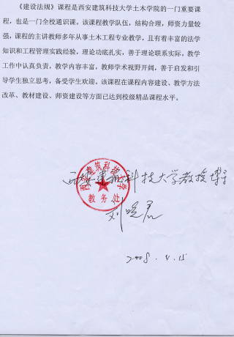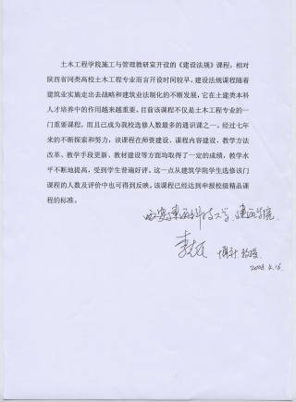

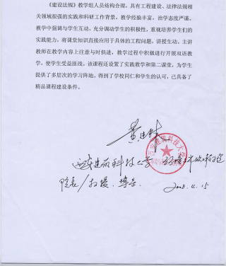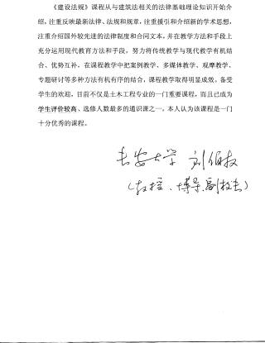

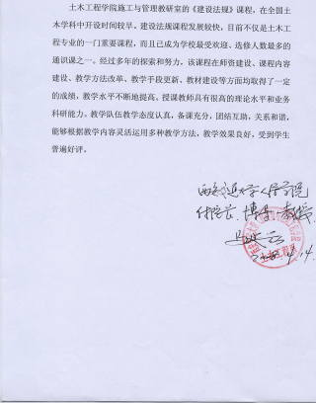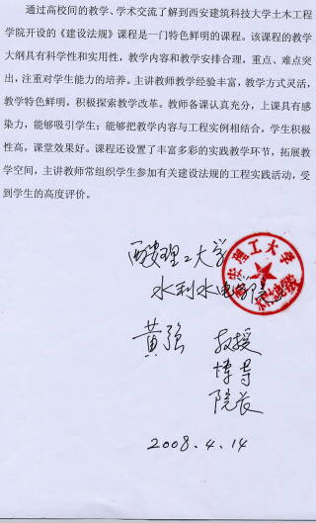

3、学生评价、社会使用评价

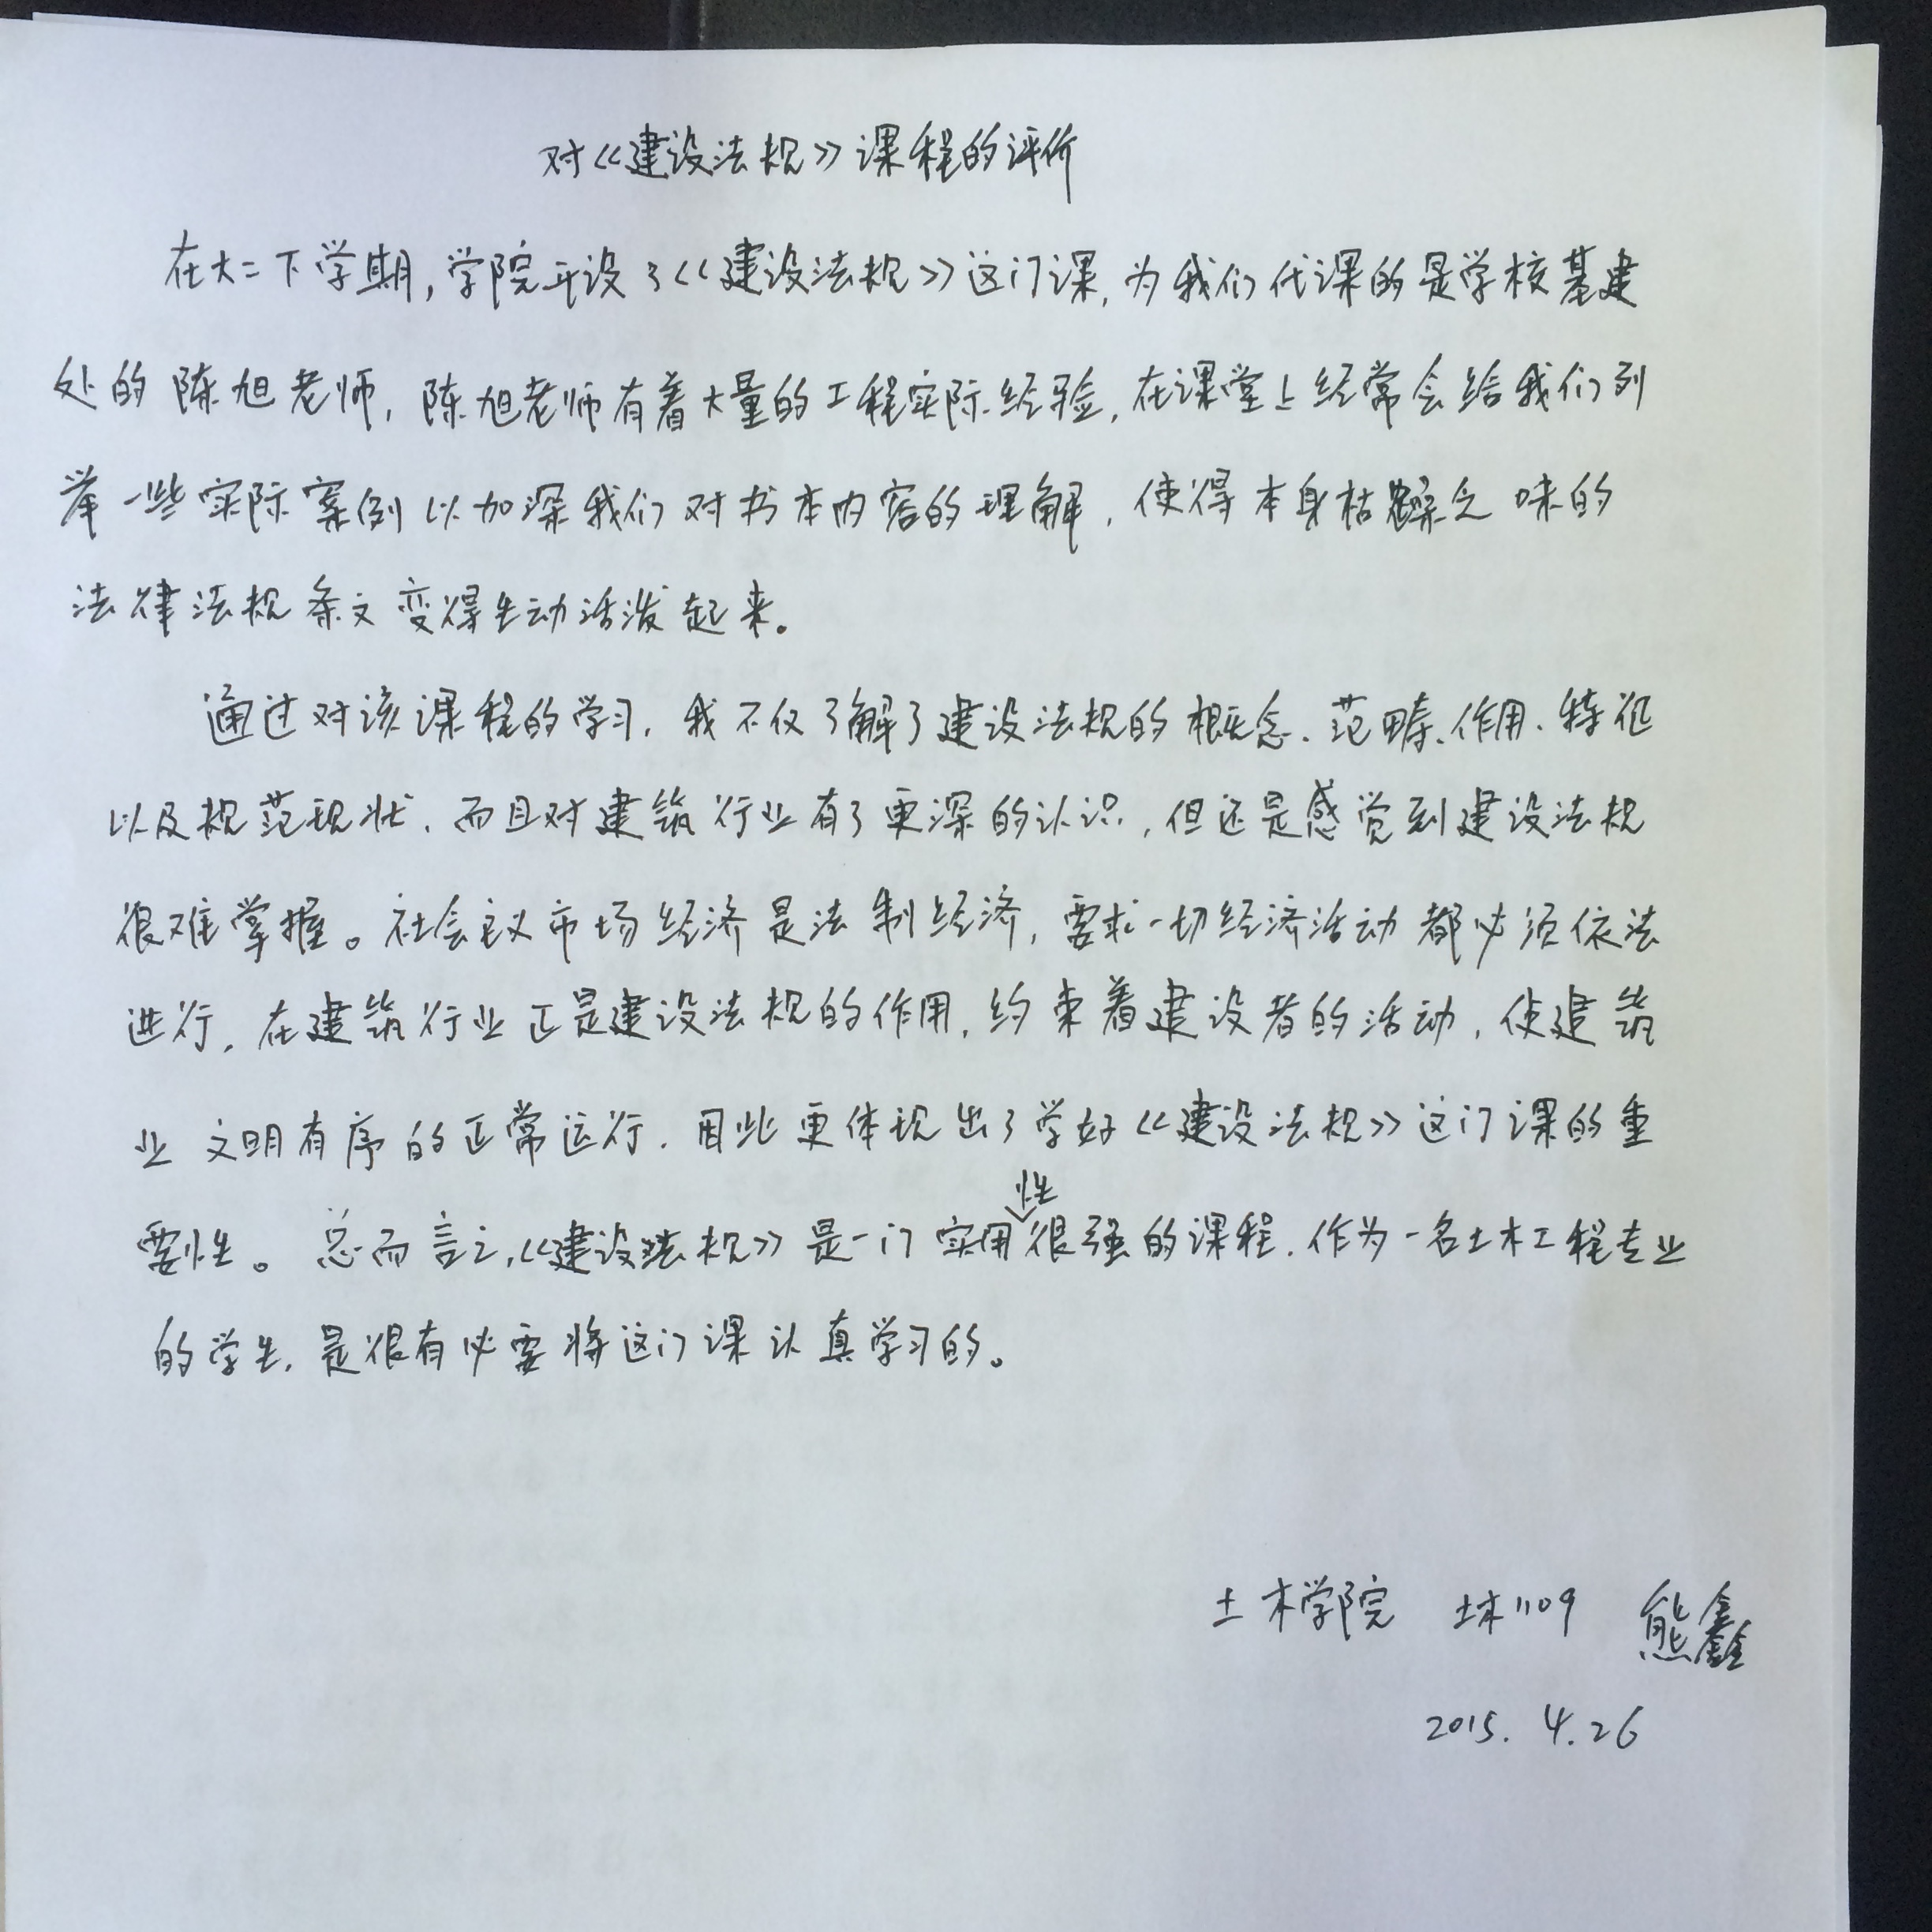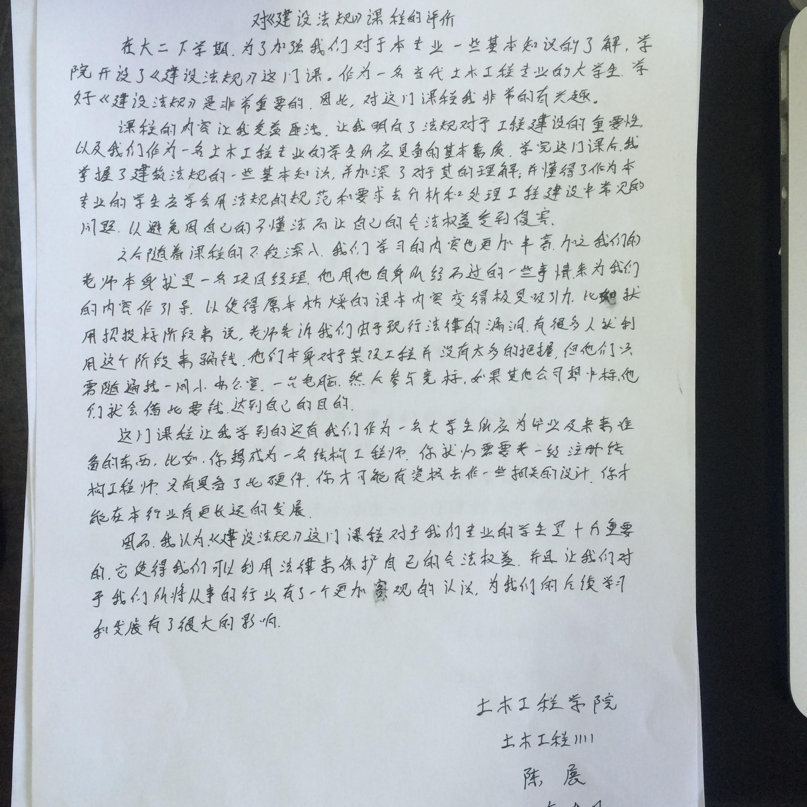

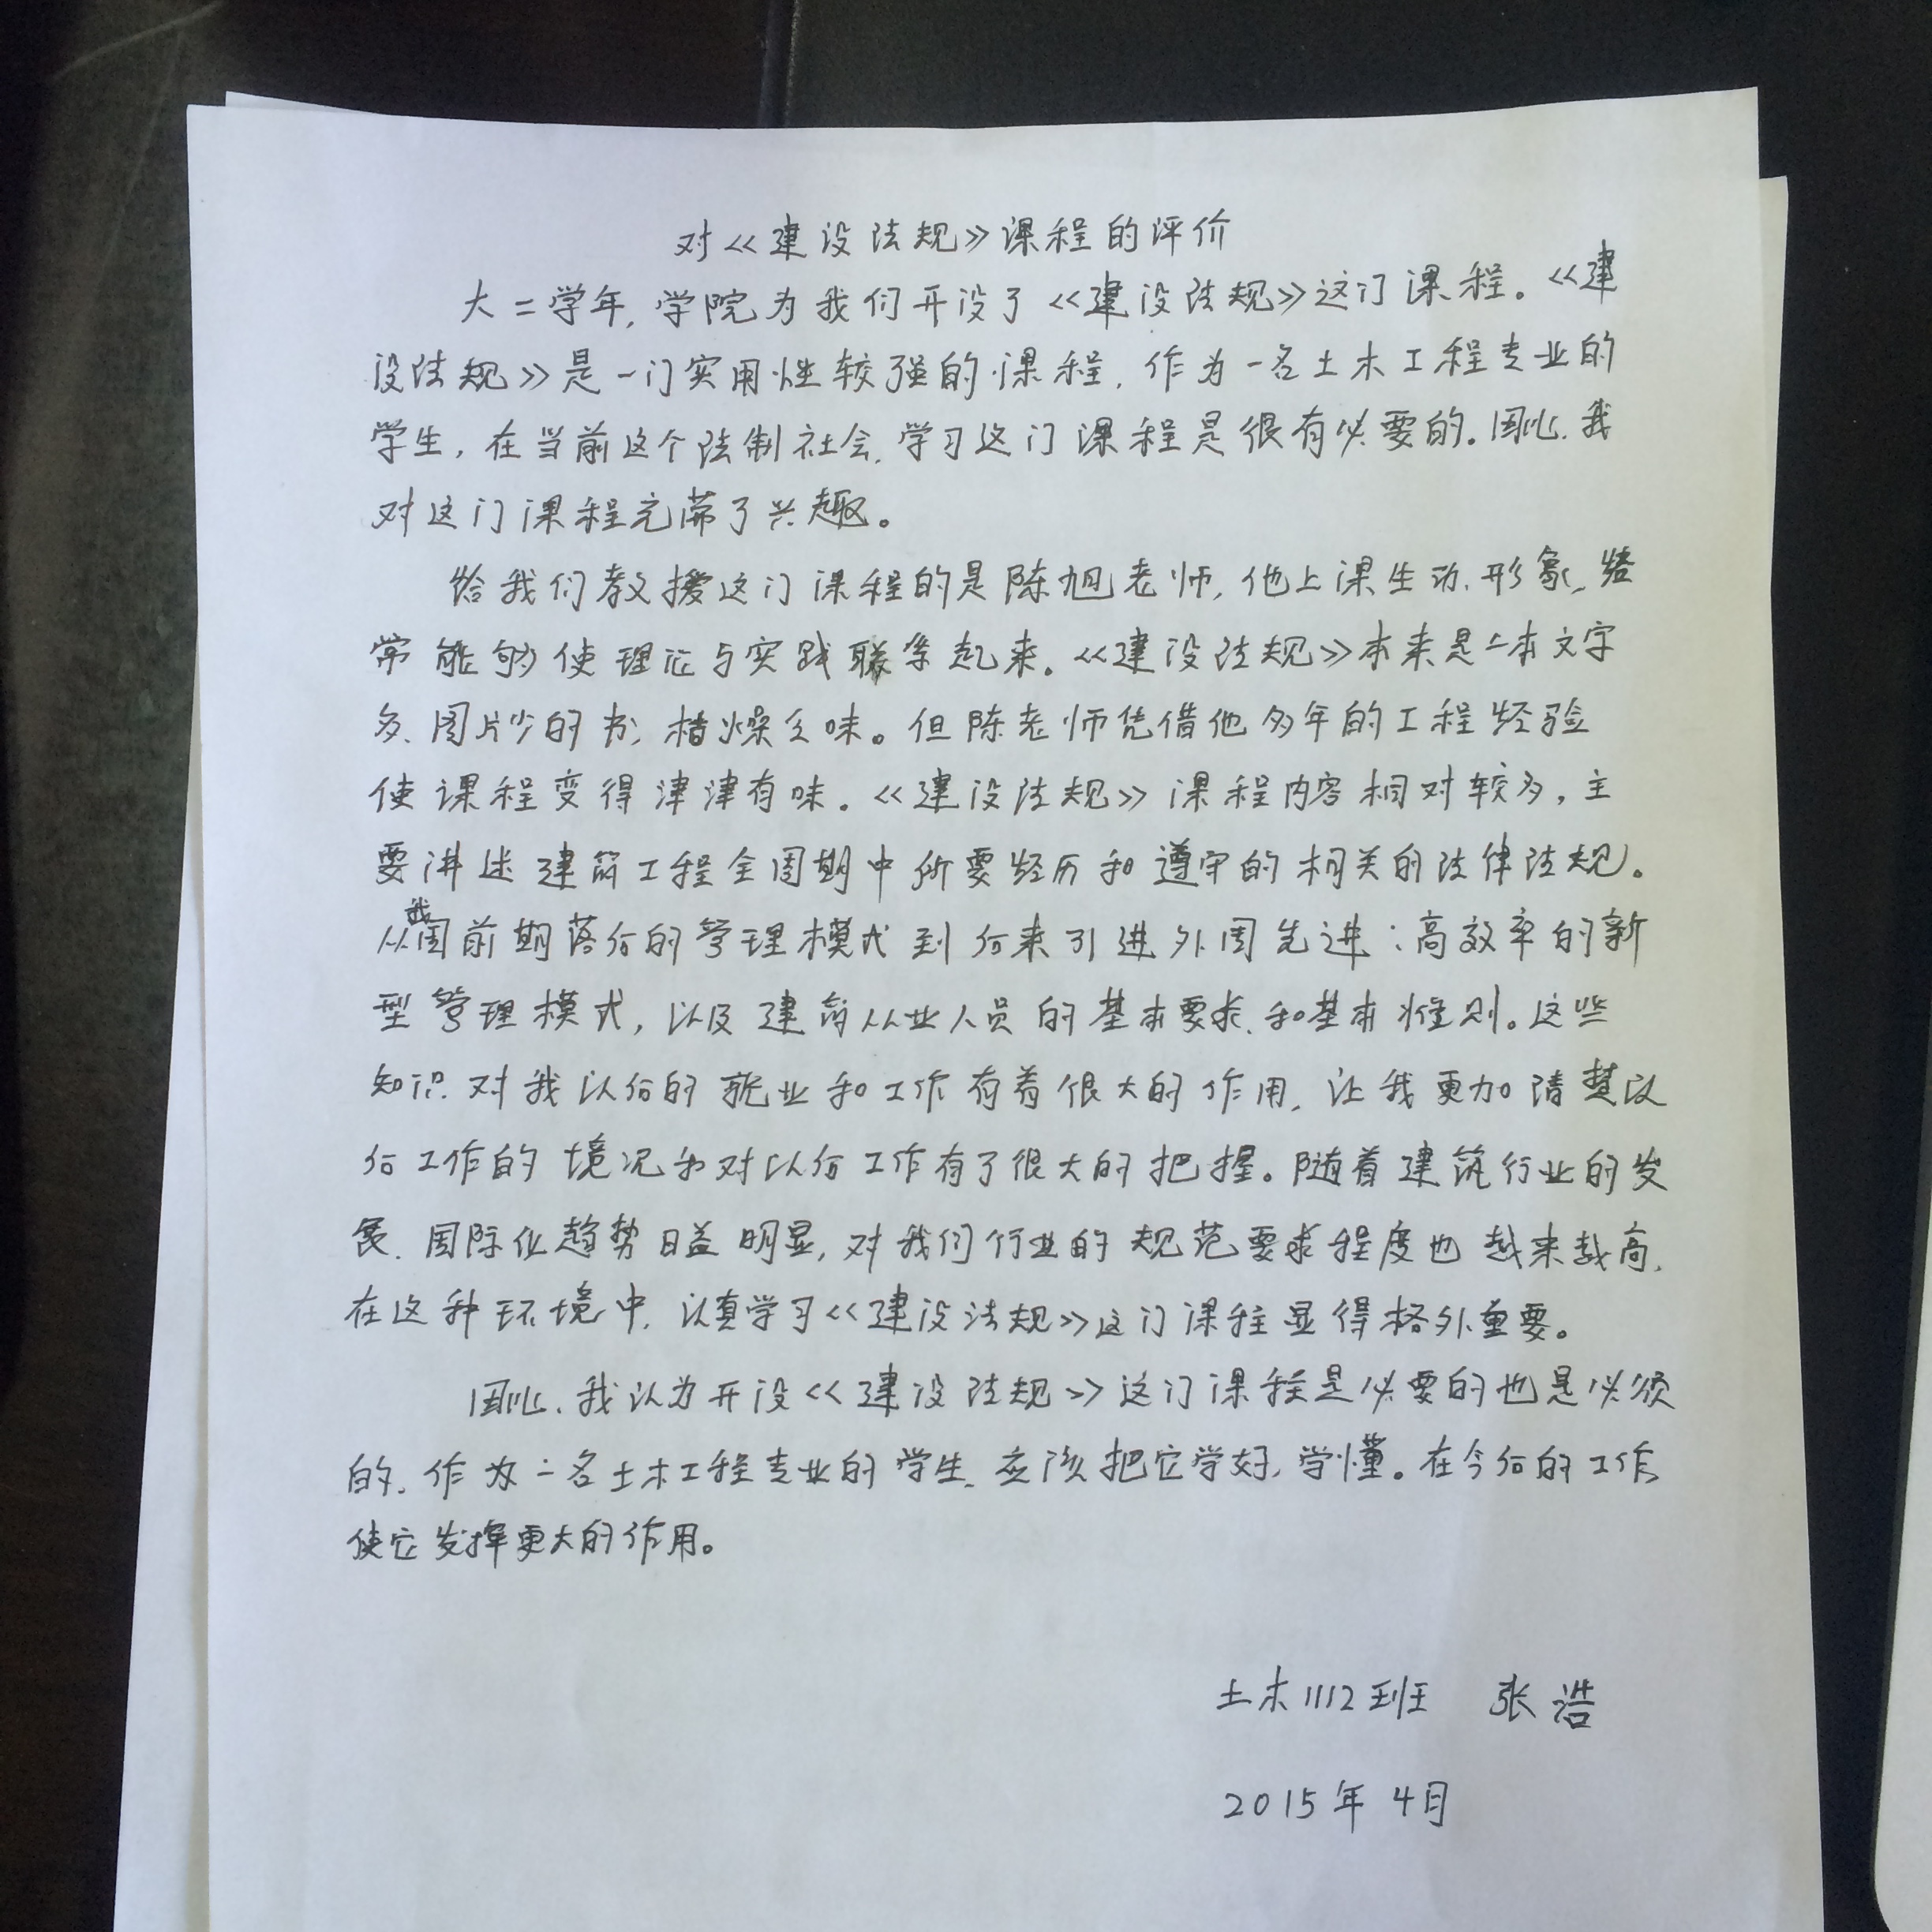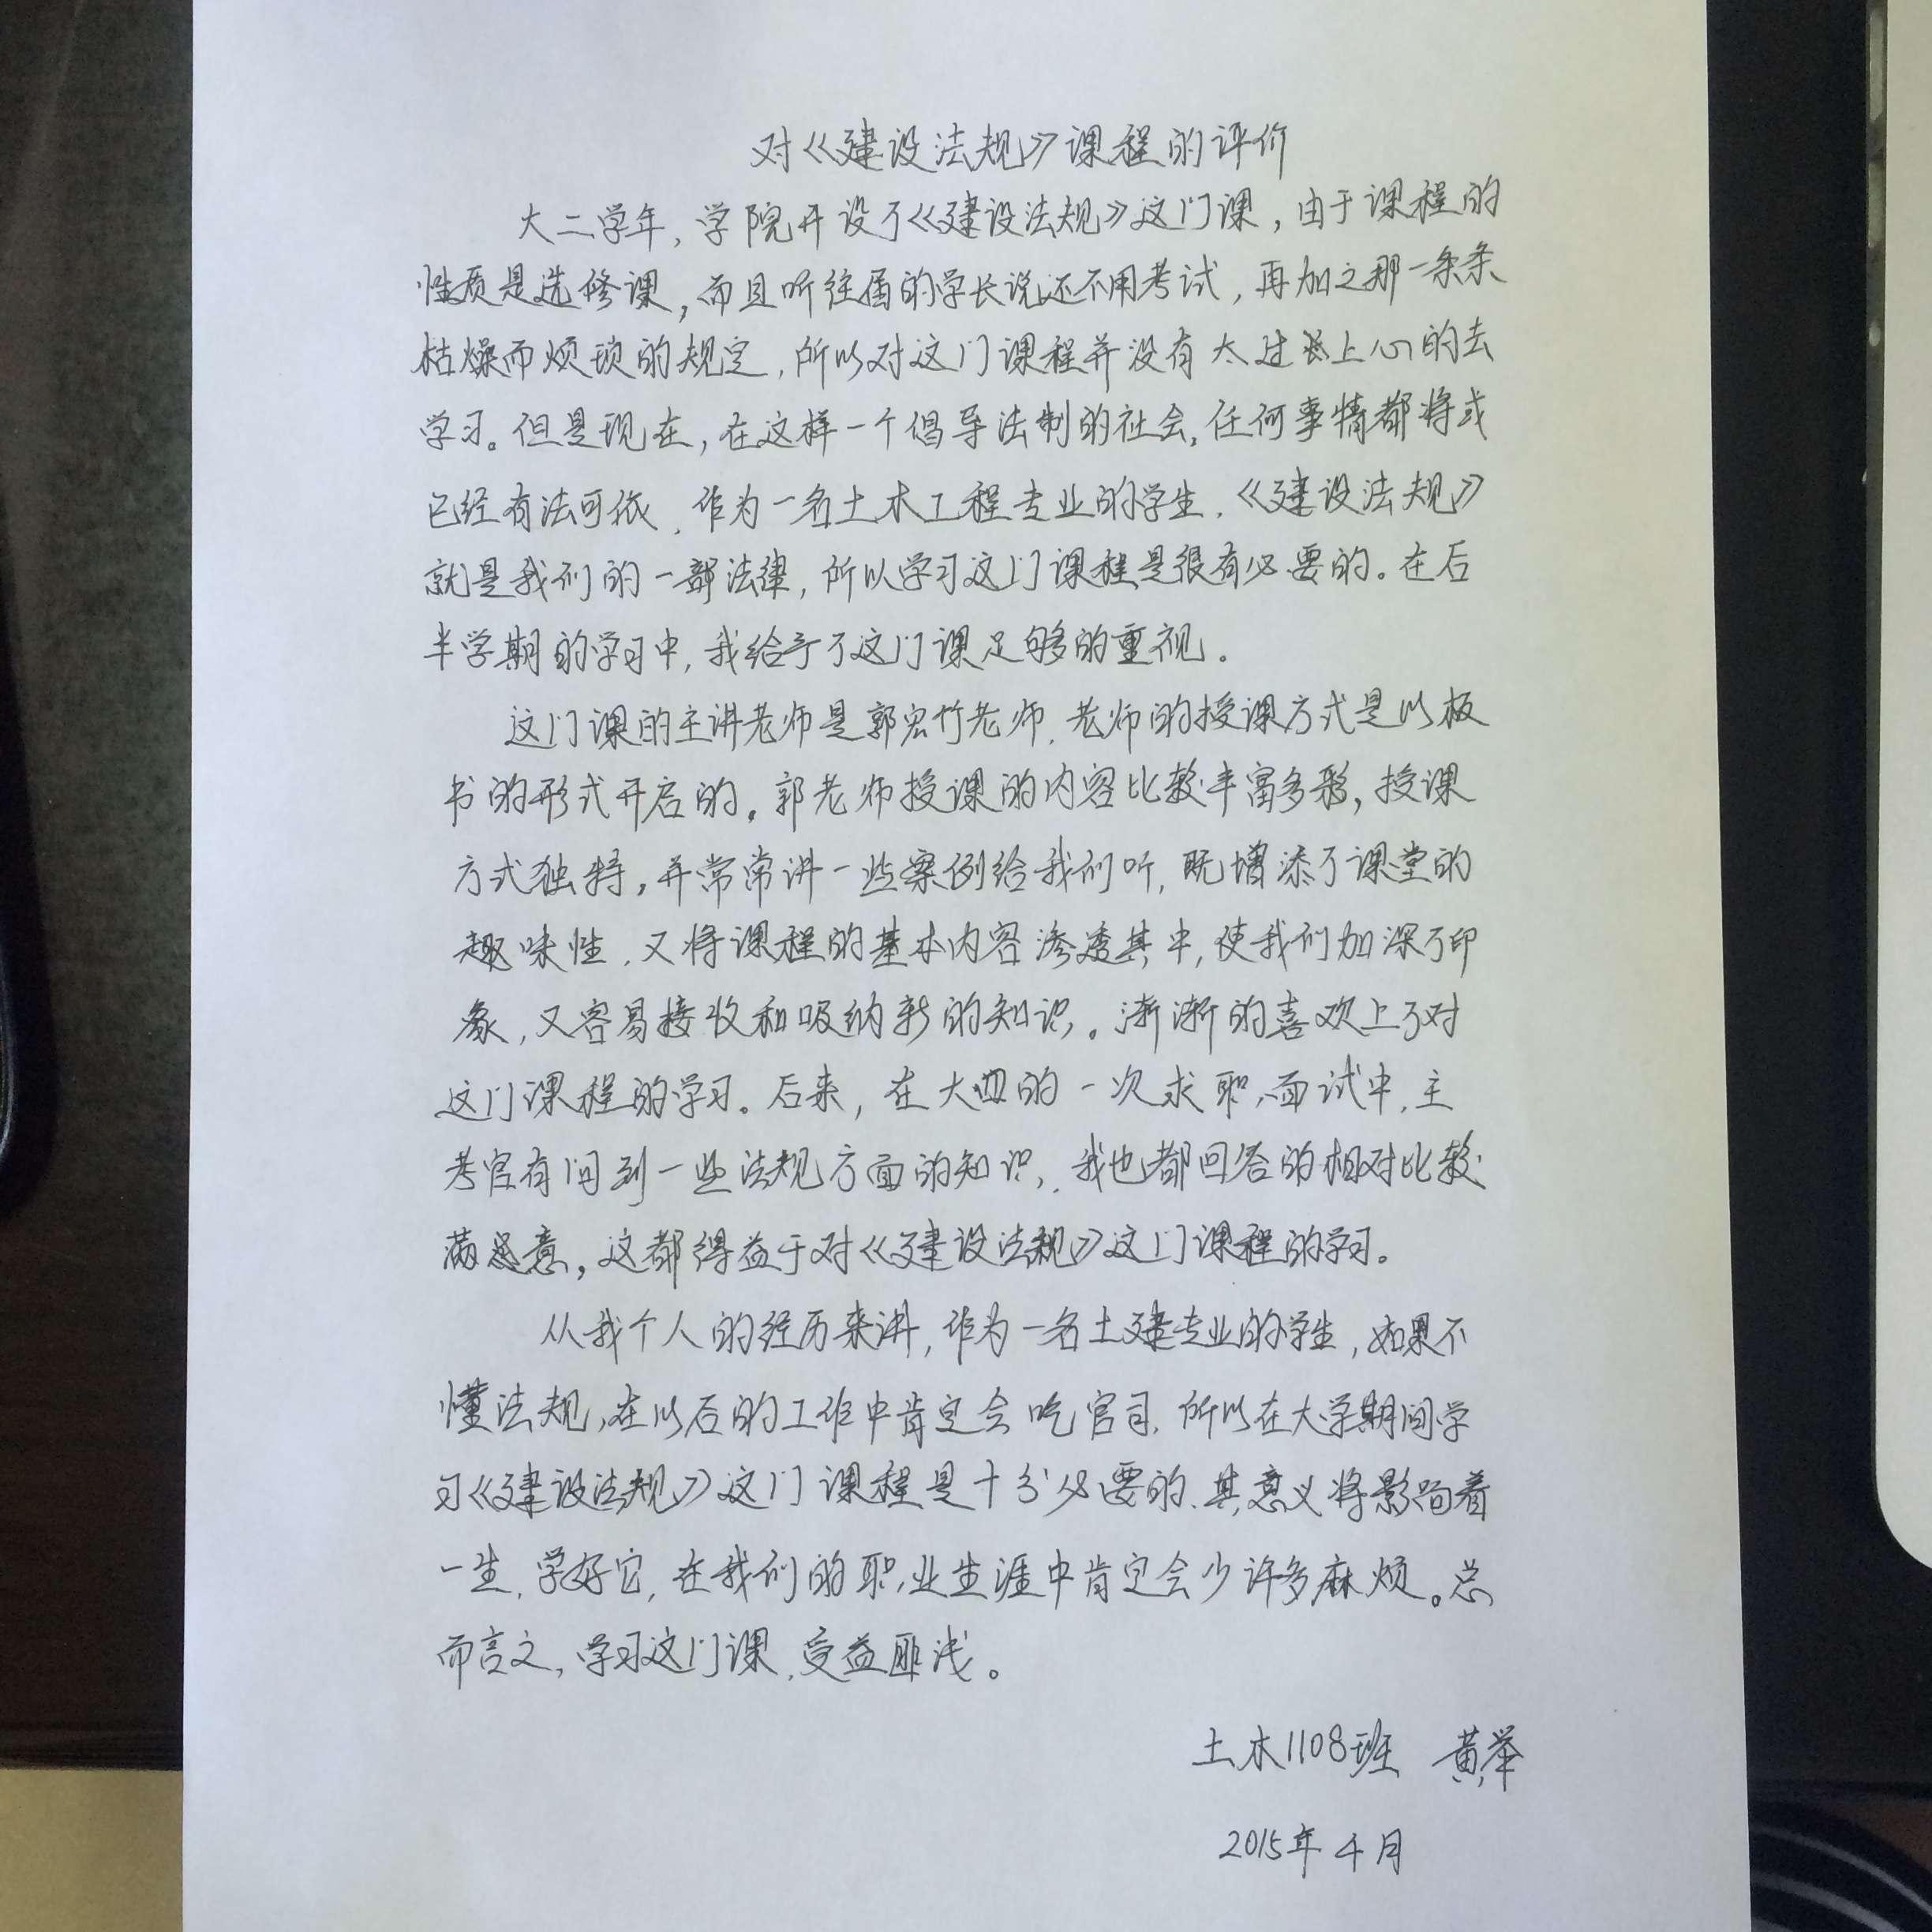

7．学校政策支持
西安建筑科技大学一贯重视精品课程建设，近年来在质量工程教育教学改革中，积极引导课程团队申报高等级教学改革项目，出台了多个加强精品课程建设的文件，多方筹资加强校园网络和多媒体教学硬件建设，积极推进使用先进的现代化教学手段，带动精品课程建设，积极开展精品课程建设培训班，鼓励中青年教师参与其中，对获国家级、省级精品课程（精品资源共享课程）称号的课程，给与相应的科研和课程建设经费支持在组织保障、管理协调、专家评审等方面给予了大力支持。

8．承诺与责任
1．学校和课程负责人保证课程内容不存在政治性、思想性、科学性和规范性问题；
2．学校和课程负责人保证申报所使用的课程资源知识产权清晰，无侵权使用的情况；
3．学校和课程负责人保证课程资源及申报材料不涉及国家安全和保密的相关规定，可以在网络上公开传播与使用；

课程负责人（签字）
年 月 日

9．学校推荐意见
（公章）
负责人（签字）

年 月 日

